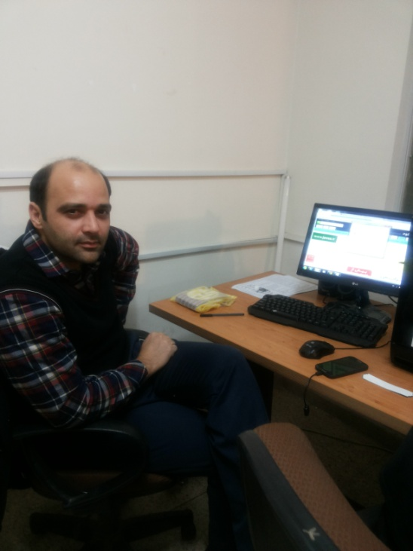
جناب محمد فتحی
هنرآموز عسگری
ارومیه استان آذربایجان غربی
فعالیت های موسسه فرهنگی اروم چیلیپا
آموزش دوره های کوتاه مدت در زمینه گرافیک و نقاشی
استعدادیابی هنرجویان و مشاوره و راهنمایی آنان به مشاغل مختلف هنری
برگزاری دوره های مهارتی کاردانش در زمینه گرافیک رایانه و چهره سازی برای سنین بالای 16 سال(این دوره ها با همکاری مشترک آموزش و پرورش و اداره فرهنگ و ارشاد اسلامی می باشد) و طی تفاهم نامه مشترک بین دو وزارتخانه پس از اخذ و اتمام دوره های مهارتی توسط هنرجویان،ارائه گواهی نامه ها به مدارس منجر به دریافت مدرک دیپلم مرتبط با مهارت خواهد شد.
در جهت برگزاری این دوره ها تلاش بر این است که از دانشجویان و فارغ التحصیلان رشته نقاشی گرافیک در جهت حمایت از آنها و ایجاد انگیزه و بستر سازی جهت کار آفرینی و اشتغال صورت پذیرد.
تلاش بر این است تا با رایزنی های مختلف در جهت افزایش شاخه های فعالیتی بسترسازی مناسبی برای جذب نیروهای متخصص جویای کار صورت گیرد.

